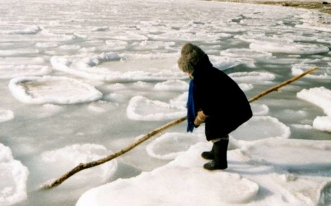
Безопасность на льду в зимний период

Как только наступает зима, большинство детей, да и некоторые взрослые с нетерпением ждут, когда на водоемах замерзнет лед. Это, конечно, хорошая возможность покататься на коньках, заняться зимней рыбалкой, но не стоит забывать про безопасность в этот период. С наступлением морозной погоды не стоит рассчитывать на мгновенное покрытие водоемов льдом. Это процесс длительный и зависит от многих факторов. Все зависит от погодных условий, которые каждый год бывают разными. При низкой температуре ночью лед формируется, но под лучами солнца днем начинает становиться пористым от воды, которая сквозь него просачивается. При этом толщина может быть уже приличной, но надежным его назвать нельзя, поэтому важно соблюдать меры безопасности на льду. Обычно, замерзание водоемов происходит неодинаково по всей площади, первым делом промерзание начинается на мелководье, по берегам, а потом уже лед сковывает середину. На различных водоемах этот процесс протекает с разной скоростью, например, на реках лед образуется медленнее, так как этому процессу мешает течение. Даже на одном водоеме в разных его частях лед может быть неодинаковой толщины.
Не редко случаются ситуации, когда наиболее нетерпеливые любители зимней рыбалки или катания на коньках попадают в опасное положение, оказываясь в ледяной воде. И все потому, что не берется во внимание толщина льда. Таким любителям первым делом надо изучить меры безопасности на льду в зимний период, а только потом отправляться на водоем. Самое главное правило: не уверен в прочности льда – не ступай на него!!!. Порой человек начинает понимать свою оплошность, уже оказавшись на тонком льду, в этом случае надо постараться по своим следам вернуться осторожно назад. Затрудняет оценку прочности льда снег, который лежит сверху. Передвигаясь, можно и не увидеть, что пошли трещины, но вот хруст не услышать невозможно, поэтому при его появлении стоит прекратить передвижение и вернуться обратно.
Не поможет никакая техника безопасности на льду, если он имеет недостаточную толщину. Ледяной покров должен выдерживать нагрузку, которая на него будет действовать. Чтобы один человек благополучно перешел замерзший водоем, толщина льда на пути следования должна быть не менее 7 сантиметров. Устраивать каток можно только в случае, если толщина слоя составляет около 12 сантиметров. Переправляться группой можно только по льду с толщиной 15 сантиметров. А движение автомобилей будет безопасным при толщине не менее 30 сантиметров. Даже если вы уверены, что водоем хорошо замерз, меры безопасности на льду в зимний период не будут лишними.
Что делать, если вы провалились под лед
Самое главное, соблюдать самообладание и не паниковать, цепляясь за кромку льда. Это не поможет, а только будет изматывать силы. С первой секунды необходимо стараться выбраться на поверхность льда, приняв при этом горизонтальное положение. Если течение затягивает под лед, необходимо упереться изо всех сил в кромку и громко звать на помощь. При передвижении рюкзак должен находиться на одном плече, при проваливании под лед его можно будет легко сбросить и освободить руки для спасения. Если вы отправляетесь в одиночестве на водоем зимой, с собой необходимо иметь «спасалки», которые можно изготовить своими руками. Для этого гвозди обматывают изолентой, сделав подобие рукоятки, и пропускают шнурок, чтобы не потерять. В момент опасности с их помощью можно как когтями цепляться за лед и таким образом спасти себе жизнь.
Безопасность на льду должна быть всегда на первом месте, ни при каких условиях нельзя терять бдительности!!!

